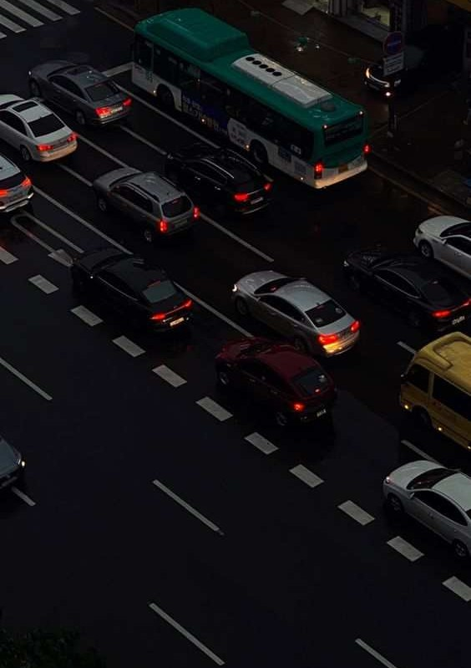

Week van

HET VERKEER

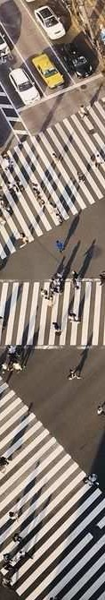
inhoudsopgave

O N D E R W E R P E N

- Verkeer blz. 2
- Fietsen blz. 4
- Verkeersborden blz. 6
- Extra aanbod blz. 7

Het verkeer
  - Wat is verkeer:
Alles wat buiten is, heeft met verkeer te maken. Denk aan de auto’s, mensen die fietsen, lopen.

      - Vraag wat ze al weten over het verkeer.
      - Wie fietst er? Lopen jullie naar de supermarkt? Wat zie je dan?

  - Waarom is het belangrijk? (elke dag, rijbewijs, veiligheid)
Het is voor iedereen belangrijk om goed thuis of op een andere plaats te komen. Als je ergens heen loopt, met de fiets naar de supermarkt gaat of met de bus naar Eindhoven wil je dat de weg ernaar toe goed is. Veiligheid is belangrijk en zeker in het verkeer. In het verkeer gebeuren vaak ongelukken, dit kan minder worden als wij allemaal zelf goed opletten.

- Vertel over een eigen ervaring die gevaarlijk was of erger had kunnen aflopen.
- Vraag de studenten of ze zelf iets hebben meegemaakt of gezien.
- Vertel over het belang van het behalen van de rijbewijs in combinatie met veilig de weg op

  - Wanneer maak je deel uit van het verkeer
ALTIJD, als je buiten bent.

  - Lopend in het verkeer
Loop op een stoep of op een fietspad. Is dit er niet loop dan links op de weg. Dan zie je auto’s aankomen.
Waar loop jij?
Kom terug op het begin.
Hoe lopen ze naar de supermarkt.
Is er een stoep?

  - Regels
- Stop voor het stoplicht als het op rood staat. Soms maakt het ook geluid, langzaam betekent wacht snel tikken betekent lopen.
- Voor dat je oversteekt kijk je links, rechts en weer links en steek dan pas over.
- Is er geen stoep, loop dan op het fietspad.
Als je door rood loopt, kan je boete krijgen. (€65,-)

Activiteiten:
- Taal
Woordenschat:
Het verkeer, verkeersbord, de auto, de bus, de stoep, het zebrapad, rotonde, links, rechts
Werkwoorden:
Lopen, fietsen, rijden, kijken, wachten (op), oversteken
- Naar het station lopen en de bus terugpakken naar het kamp.
- Lopen in het centrum van Weert/Eindhoven/Maarheeze

Fietsen
  - Veilig de weg op, fiets check
Hoe ziet jouw fiets eruit, wat heb je op en aan je fiets?
Wat heb je niet?
Als je fietst is het heel belangrijk dat je fiets goed is. Wat moet dan goed zijn, je remmen, zadel en je stuur moeten goed staan. Je voeten moet aan de grond komen.

Als je in de avond fietst zorg ervoor dat je voor –en achterlicht op je fiets hebt, ander krijg je een boete. Dan moet je geld betalen! Heel veel geld.

  - Waar fiets je?
Zorg ervoor dat je rechts aanhoudt tijdens het fietsen, maar met maximaal 2 personen naast elkaar fietst. Fiets op het fietspad.

Waar mag je fietsen? Kijk op de foto’s.

  - Links of rechts
Geef met je hand aan, welke kant je op wilt gaan. Doe dit op tijd.
Waarom moet dit?

  - Wat betekenen de (fiets gerelateerde) borden?
- Dit is een fietspad, hier mag je fietsen. Misschien zijn hier ook mensen die lopen
- Hier moet je fietsen.
- Hier stopt het fietspad.
- Via deze kant rijden alleen fietsers in de straat, geen auto. Auto kunnen wel van de andere kant rijden. Houd rechts aan.
- Je mag hier niet fietsen!

  - Overtredingen en boetes
    - Telefoon in de handen op de fiets kost €140,-
    - Door rood fietsen kost €100
    - Fietsen zonder licht kost per licht €30,- samen €60,-

Activiteiten
- Taal
Woordenschat
De fiets, de bel, het stuur, de trapper, het voor –en achterlicht, de zadel, de ketting(kast), het voor –en achterwiel, verboden (mag niet), het fietspad, de straat, de weg, de boete
Werkwoorden
Voorsorteren, inhalen, richting aangeven

- Fietscheck, PowerPoint
- Fietsen over het terrein.
- Banden plakken

Verkeersborden
  - Je moet hier…
- Je moet hier lopen
- Je moet hier fietsen
- Je moet hier naar rechts
  - Kijk hier is,
- Kijk hier is een erf. Hier rijden auto’s niet hard en mensen lopen hier veel
- Kijk hier is een fietspad. Mensen fietsen hier, misschien lopen mensen hier
- Kijk hier mag je voorsorteren, met je fiets mag je voor de auto komen als je naar links wilt gaan

  - Je mag hier niet
- Je mag hier niet fietsen
- Je mag hier niet lopen
- Je mag hier niet inrijden, het is verboden.
  - Bijzondere borden, let op!
- Verboden om deze straat in te rijden
- Haaientanden, je moet voorrang geven aan mensen die van links en rechts komen!
- Stop bord! Je moet stoppen. Want je ziet niet goed wat er aan komt.
  - Verkeerssituaties
- Fietser komt van rechts heeft voorrang
- Zebrapad heeft voorrang dan mogen de auto’s rijden
- Rotonde heeft voorrang, de auto heeft haaientanden, dus moet hij sowieso voorrang verlenen.
- Rechtdoor op dezelfde weg gaat voor.
Rijden zonder rijbewijs!

Activiteiten:
- Fietsexamen
- Verkeersborden maken bij Michiel
- Maak je eigen stad, plattegrond met verkeersborden
- Schrijf een verhaal over het verkeer
  - Verhaal van Pim, openen op de app niet via teams
- Kahoot – verkeersborden https://create.kahoot.it/share/week-van-het-verkeer/17fe86c3-608d-452b-83f8-aeab7cbcd629

Extra aanbod:
Kahoot
Quiz petje op/ petje af
Fietsroute/ wandelroute
Memorie verkeersbord- uitleg
Verhaal vertellen a.d.h.v. verkeersborden

